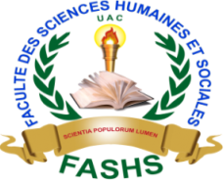
Université d’Abomey-Calavi
------------
Faculté des sciences humaines et sociales
-----------------
Département de sociologie-anthropologie

Conférence publique

Date : jeudi 8 novembre 2018
Lieu : Université d’Abomey-Calavi (Amphi ex. FLASH)
Heure : 9h00 - 11h00
PROJET D’AGENDA

Horaire | Activités / Thèmes | Responsables
8h00 – 9h00 | Accueil des participants | LAMA / DS-A / FASHS / UAC
9h00 – 9h15 | Ouverture  - Mot du représentant de l’équipe italienne  - Intervention du Chef adjoint du DS-A  - Présentation de la conférencière | Dr Enrico di Salvo  Dr Azizou Chabi Imorou  Dr Roch A. Houngnihin
9h15 – 10h15 | Conférence :  - Modérateur : Dr Roch A. Houngnihin  (Anthropologue, UAC)  - Rapporteur : Dr Marius Vignigbé  (Sociologue, UAC)  « Pertinence de la diversité culturelle en santé : bioéthique, religion et multiculturalisme au Bénin » | Dr Alessia Maccaro, bioéthiciste, Université Federico II (Naples, Italie)
10h15 – 11h00 | Discussion / échanges autour de la conférence | LAMA / DS-A / FASHS / UAC
11h00 - | - Fin / Départ des participants | LAMA / DS-A / FASHS / UAC

